Nombre de la actividad: Equipamiento de Pozo de Agua Potable.
Actividad: A través de la Gestión de nuestro Alcalde Municipal Dr. José Rigoberto Mejía este día hemos dado inicio el Equipamiento del Pozo de Agua Potable, Ubicado en Lotificación El Limón 2, El Mirador, Cantón Bartolo. Proyecto el cual se llevará con una nueva red de impelencia el agua del Pozo al Tanque en Bartolo.
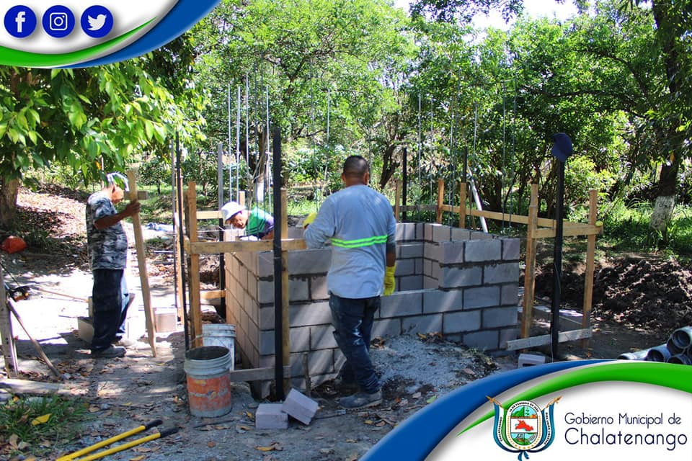
Ya que el Aforo realizado garantiza que se puede abastecer de agua cada día a más de 1800 familias. Además, informamos que somos propietarios del Tanque ubicado en Cantón San Bartolo el cual recibimos como donación de la Familia Melgar a quien agradecemos su apoyo para el Bienestar de nuestras Comunidades Fecha: 28 enero de 2021. Ubicación: Lotificación El Limón, Cantón San Bartolo. Hora: 1:30pm.

